Прокуратура Сызранского района разъясняет:
Подарок или взятка? В чем отличие?

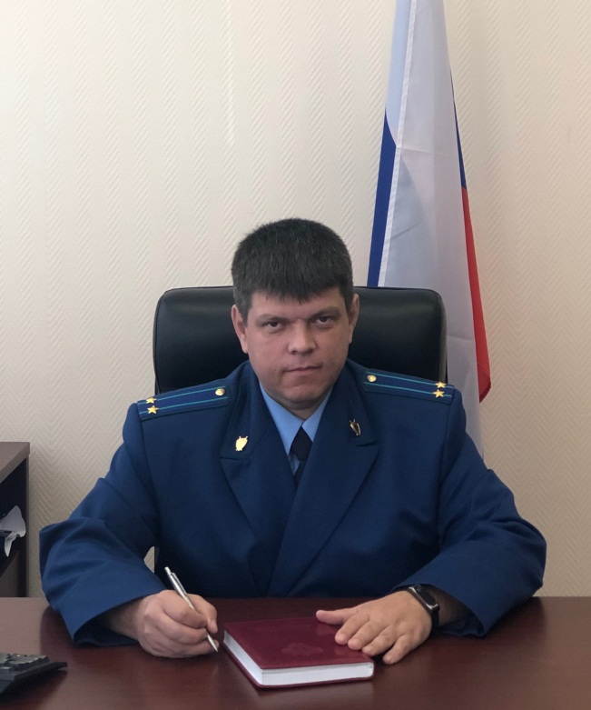
Отвечает на вопрос исполняющий обязанности прокурора Сызранского района советник юстиции Лебедев Геннадий.
Исходя из положений уголовного законодательства взятка может предоставляться в виде денег, ценных бумаг, иного имущества или выгод имущественного характера. В некоторых случаях взяткой будет считаться и подарок.
Основным отличием подарка от взятки является его безвозмездность. Взятка же дается за конкретное действие (бездействие) по службе или за общее благоприятствование в пользу дающего или представляемых им лиц.
То есть должна иметься связь между действием и взяткой. Не имеет значения, что было первым - получение взятки или определенное действие или сначала действие, а затем взятка. Главное, чтобы до совершения действия между лицами была договоренность.
Как следует из ч. 1 ст. 572 ГК РФ, подарком может быть не только какая-то вещь, но и имущественное право или освобождение от имущественной обязанности. Два главных признака подарка: безвозмездность и переход в собственность одариваемого.
Когда у одариваемого возникает обязанность выполнить в обмен на подарок определенные действия и они связаны со служебным положением получателя, подарок будет расценен как взятка.
В качестве одной из мер по борьбе с коррупцией установлен запрет на получение вознаграждений государственными и муниципальными служащими. Принимая подарок, следует не только руководствоваться морально-этическими убеждениями и принципами разумности, но и не забывать об ответственности, установленной как при получении, так и при даче взятки.

29.10.2019

